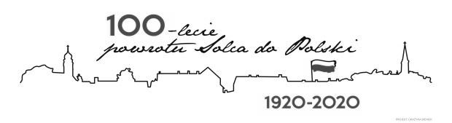

Solec Kujawski, 07.10.2025r. BZP.271.23.2025

INFORMACJA Z OTWARCIA OFERT

Dotyczy: postępowanie o udzielenie zamówienia na.: Dostawa agregatu prądotwórczego wraz z przyczepą ogłoszonego w Biuletynie Zamówień Publicznych w dniu 04.09.2025 r. pod numerem 2025/BZP 00436202 z 23.09.2025 r. zmienione ogłoszeniem numer 2025/00450839 z dnia 01.10.2025 r. oraz ogłoszeniem numer 2025/BZP 00451142

Na podstawie art. 222 ust. 5 ustawy z dnia 11 września 2019 r. Prawo Zamówień Publicznych (Dz.U 2024 poz. 1320 z późn. zm.), Zamawiający informuje, że w postępowaniu na dostawę agregatu prądotwórczego wraz z przyczepą zostały otwarte następujące oferty:

Oferta nr 1
Agregaty Polska Cezary Bielak
Ul. Obornicka 258a
60-693 Poznań
NIP 972-091-77-31
Cena oferty: 612 540,00 złotych brutto

